1. Introdução
O PedeAI é um sistema inteligente voltado para automatizar e otimizar o processo de pedidos e entregas de uma pizzaria. O objetivo central é utilizar Inteligência Artificial não apenas para sugerir rotas, mas para apoiar decisões estratégicas, monitorar a carga dos entregadores, prever períodos de alta demanda e melhorar a experiência do cliente.
O sistema analisa o histórico de pedidos, perfis de clientes, tempos de entrega e comportamento da equipe, gerando recomendações automáticas para aprimorar a operação e aumentar a fidelização.

2. Objetivo do Geral
Desenvolver a modelagem completa de um sistema de otimização de entregas, aplicando conceitos estudados na UC de Modelagem de Software, incluindo: requisitos, diagramas UML, modelagem de banco de dados e construção da apresentação final.
2.1 Objetivos Específicos
- Mapear requisitos funcionais e não funcionais.
- Criar diagramas UML de acordo com a UC (principalmente Caso de Uso e Classe).
- Desenvolver a modelagem do banco de dados (DER + SQL).
- Demonstrar como a IA apoia decisões operacionais e administrativas.
- Preparar apresentação clara para comunicação do sistema à turma.

3. Levantamento de Requisitos
Requisitos Funcionais (RF)
RF01 – Cadastro de Clientes
O sistema deve permitir o cadastro, edição e consulta de clientes, armazenando dados básicos como nome, telefone, endereço, histórico de pedidos e preferências.
RF02 – Registro de Pedidos
O sistema deve registrar novos pedidos, incluindo itens selecionados, valores, endereço de entrega, forma de pagamento e horário previsto de entrega.
RF03 – Acompanhamento de Status do Pedido
O sistema deve permitir acompanhar o status do pedido (em preparo, em rota, entregue, cancelado).
RF04 – Cadastro e Gestão de Entregadores
O sistema deve permitir cadastrar entregadores, incluindo dados pessoais, situação (ativo/inativo) e vínculos com os pedidos.
RF05 – Monitoramento de Disponibilidade de Entregadores (IA Administrativa)
O sistema deve permitir que a IA monitore, em tempo real, quantos entregadores estão disponíveis e quantos estão em rota ou sobrecarregados.
RF06 – Cálculo de Carga de Trabalho por Entregador (IA Administrativa)
O sistema deve calcular, para cada entregador, a carga de trabalho atual, considerando quantidade de pedidos em andamento, distância das rotas e tempo estimado de entrega.
RF07 – Detecção de Sobrecarga e Geração de Alertas (IA Administrativa)
Quando a IA identificar que um ou mais entregadores estão com carga acima de um limite pré-definido, o sistema deve gerar um alerta administrativo sugerindo redistribuição de pedidos ou contratação/reforço.
RF08 – Sugestão de Contratação de Novos Entregadores (IA Administrativa)
Com base no histórico de demanda, volume de pedidos e recorrência de sobrecarga, o sistema deve sugerir ao administrador quando pode ser necessário contratar mais entregadores.
RF09 – Previsão de Dias e Horários de Pico (IA Administrativa)
A IA deve analisar o histórico de pedidos e identificar dias e horários de pico, sugerindo, com antecedência, a necessidade de:
- Reforçar a escala
- Chamar entregadores freelancers
- Ajustar o limite de pedidos em determinados intervalos
RF10 – Priorização Inteligente de Pedidos (IA Operacional)
O sistema deve priorizar a ordem dos pedidos considerando:
- tempo de espera do cliente,
- perfil do cliente (novo, recorrente, VIP),
- histórico de satisfação/insatisfação,
- complexidade do pedido,
- previsão de atraso.
RF11 – Geração de Rotas Otimizadas (IA Operacional)
O sistema deve utilizar IA (e/ou integração com serviço de mapas) para sugerir a rota mais eficiente para cada entregador, levando em conta localização atual, tráfego estimado e pedidos pendentes.
RF12 – Associação Pedido ↔ Entregador
O sistema deve associar cada pedido a um entregador, considerando a priorização e a rota calculada pela IA.
RF13 – Registro de Tempo de Preparo e Entrega
O sistema deve registrar o tempo de preparo do pedido e o tempo efetivo da entrega, alimentando o histórico utilizado pela IA.
RF14 – Avaliação de Entregas pelo Cliente
O sistema deve permitir que o cliente avalie a entrega (nota, comentário), alimentando a base de satisfação do cliente.
RF15 – Análise de Satisfação do Cliente (IA Operacional)
A IA deve analisar as avaliações, tempos de entrega e recorrência do cliente para identificar:
- clientes satisfeitos e fiéis,
- clientes em risco de churn (insatisfação/possível perda),
- padrões de reclamação recorrentes.
RF16 – Geração de Insights para Fidelização
O sistema deve gerar insights para o administrador, como:
“Cliente X sempre pede às sextas e teve atraso nas últimas duas entregas – atenção para próximas rotas”.
RF17 – Gestão de Cardápio/Produtos
O sistema deve permitir o usuário credenciado a cadastrar, editar e desativar produtos (pizzas, bebidas, adicionais), com preços e descrições.
RF18 – Consulta de Histórico de Pedidos
O sistema deve permitir consultar o histórico de pedidos por cliente, por período ou por entregador.
RF19 – Geração de Relatórios Operacionais
O sistema deve gerar relatórios com dados como:
- número de pedidos por dia,
- tempo médio de entrega,
- avaliações médias,
- principais horários de pico.
RF20 – Geração de Relatórios Administrativos (IA)
O sistema deve gerar relatórios administrativos com:
- carga média de entregadores,
- frequência de sobrecarga,
- previsões de pico,
- recomendações de reforço de equipe.

Requisitos Não Funcionais (RF)
RNF01 – Desempenho
O sistema deve responder às principais ações do usuário (cadastro, consulta, atualização de status) em até 2 segundos em condições normais de uso.
RNF02 – Disponibilidade
O sistema deve estar disponível pelo menos 99% do tempo em horário comercial, considerando o período de maior uso da pizzaria.
RNF03 – Segurança e LGPD
Os dados dos clientes (incluindo endereço e telefone) devem ser armazenados de forma segura, com controle de acesso e em conformidade com a Lei Geral de Proteção de Dados (LGPD).
RNF04 – Escalabilidade
A solução deve permitir crescimento gradual, suportando aumento no número de pedidos, clientes e entregadores sem perda significativa de desempenho.
RNF05 – Usabilidade
A interface deve ser simples e intuitiva, permitindo que operadores e administradores utilizem o sistema com o mínimo de treinamento possível.
RNF06 – Auditabilidade
O sistema deve registrar logs das principais ações (criação/alteração de pedidos, mudanças de status, alterações de cadastro), permitindo rastrear o histórico de operações.
RNF07 – Integração com Serviços Externos
O sistema deve ser capaz de integrar-se com serviços externos, como APIs de mapas, plataformas de pagamento ou sistemas de BI.
RNF08 – Confiabilidade da IA
As decisões sugeridas pela IA (priorização, rotas, previsão de pico) devem ser baseadas em dados históricos consistentes, e o sistema deve permitir revisões manuais feitas pelo administrador.
RNF09 – Manutenibilidade
O código e a estrutura do sistema devem ser organizados de forma a facilitar manutenção, evolução e correção de falhas.

Regras de Negócio (RN)
RN01 – Limite de Carga por Entregador
A carga de trabalho de um entregador é considerada sobrecarga quando ultrapassa um número máximo de pedidos simultâneos (por exemplo, 4 pedidos em rota). Ao atingir esse limite, novos pedidos devem ser alocados prioritariamente para outro entregador.
RN02 – Classificação de Carga
A IA deve classificar a carga de cada entregador em níveis, por exemplo:
- Leve
- Normal
- Alta
- Sobrecarga
RN03 – Definição de Cliente Recorrente
Um cliente é considerado “recorrente” quando realiza um número mínimo de pedidos em um intervalo de tempo (por exemplo, 3 pedidos em 60 dias).
RN04 – Tratamento de Clientes em Risco
Quando a IA identificar que um cliente recorrente teve múltiplas experiências negativas (avaliação baixa e/ou atrasos frequentes), seus próximos pedidos devem ganhar maior prioridade na fila.
RN05 – Identificação de Dias de Pico
Dias e horários de pico são definidos com base em um volume de pedidos acima da média histórica para aquele dia da semana/horário. Nesses períodos, o sistema deve sugerir reforço de equipe.
RN06 – Uso de Entregadores Freelancers
Quando a previsão de pico ultrapassar um limite definido de capacidade interna (por exemplo, todos os entregadores em carga alta), o sistema deve indicar a necessidade de convocar entregadores freelancers.
RN07 – Revisão Manual das Sugestões da IA
Todas as recomendações da IA (rotas, prioridade, reforço de equipe) podem ser aceitas ou ajustadas manualmente pelo administrador. A decisão final é sempre humana.

4. Atores do Sistema
- Cliente
Pessoa que realiza o pedido (telefone, WhatsApp, app etc.), acompanha o status e avalia a entrega.
- Atendente / Operador
Funcionário da pizzaria que registra pedidos manualmente (quando necessário) e acompanha o sistema.
- Administrador
Responsável pela gestão da pizzaria: configura o sistema, acompanha relatórios, analisa recomendações da IA e toma decisões (contratar entregador, chamar freelancer etc.).
- Entregador
Profissional responsável por realizar as entregas, visualizar as rotas e atualizar o status do pedido.
- Equipe de Cozinha
Funciona como ator que visualiza a fila de produção, marca preparo/início/pronto.
- Sistema de Mapas (API Externa)
Serviço externo que fornece rotas e tempos estimados (Google Maps, OpenRouteService etc.).

5. Casos de Uso
Principais Casos de Uso
Sugestão de identificação:
- UC01 – Registrar Pedido
- UC02 – Acompanhar Status do Pedido
- UC03 – Avaliar Entrega
- UC04 – Gerenciar Cardápio
- UC05 – Cadastrar/Editar Clientes
- UC06 – Cadastrar/Editar Entregadores
- UC07 – Visualizar Fila de Produção
- UC08 – Atualizar Status do Pedido (Cozinha)
- UC09 – Visualizar Pedidos Atribuídos (Entregador)
- UC10 – Atualizar Status da Entrega (Entregador)
- UC11 – Gerar Rotas Otimizadas (IA Operacional)
- UC12 – Priorizar Pedidos (IA Operacional)
- UC13 – Monitorar Carga dos Entregadores (IA Adm.)
- UC14 – Detectar Sobrecarga e Gerar Alertas (IA Adm.)
- UC15 – Prever Dias/Horários de Pico (IA Adm.)
- UC16 – Gerar Recomendações Administrativas
- UC17 – Consultar Relatórios Operacionais
- UC18 – Consultar Relatórios Administrativos

6. Diagramas

6.1 Diagrama de Caso de Uso
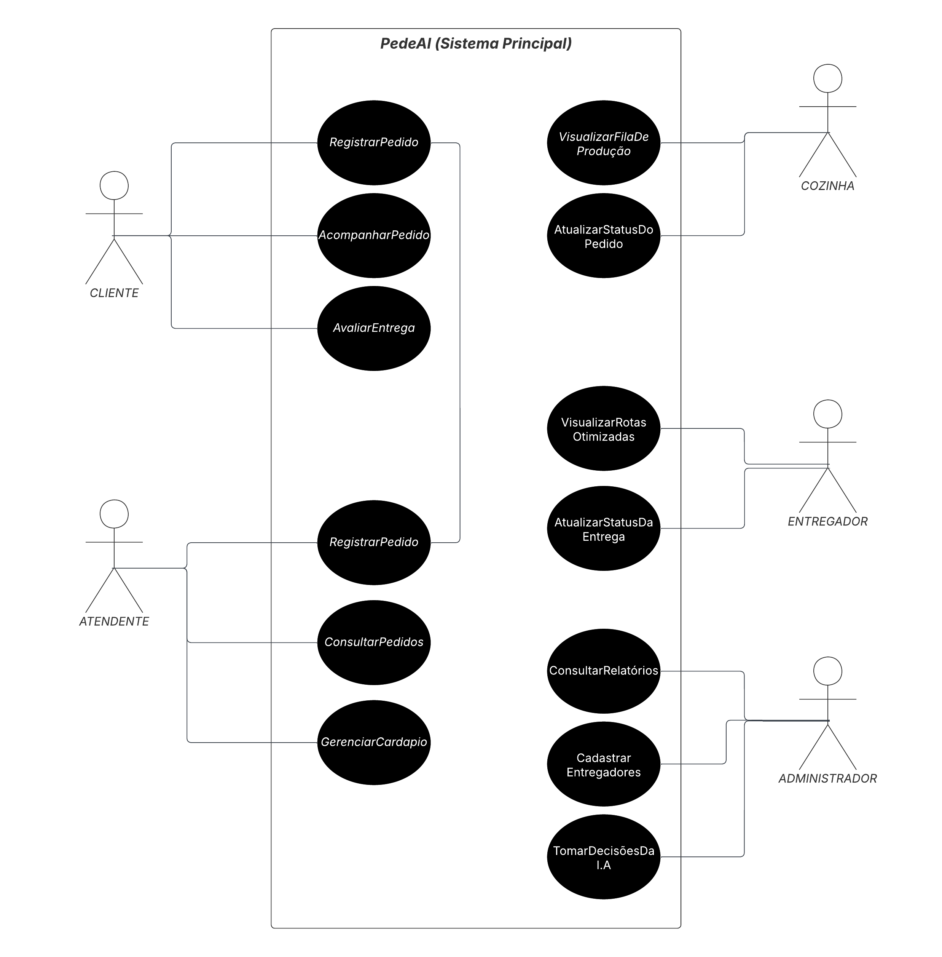

6.2 Diagrama de Classes
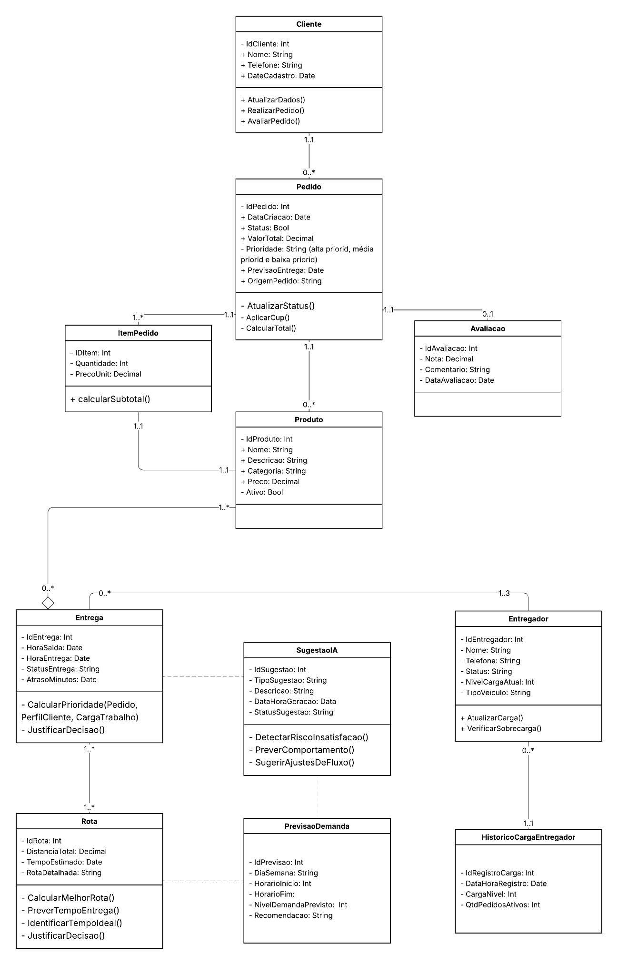

6.3 Diagrama de atividades
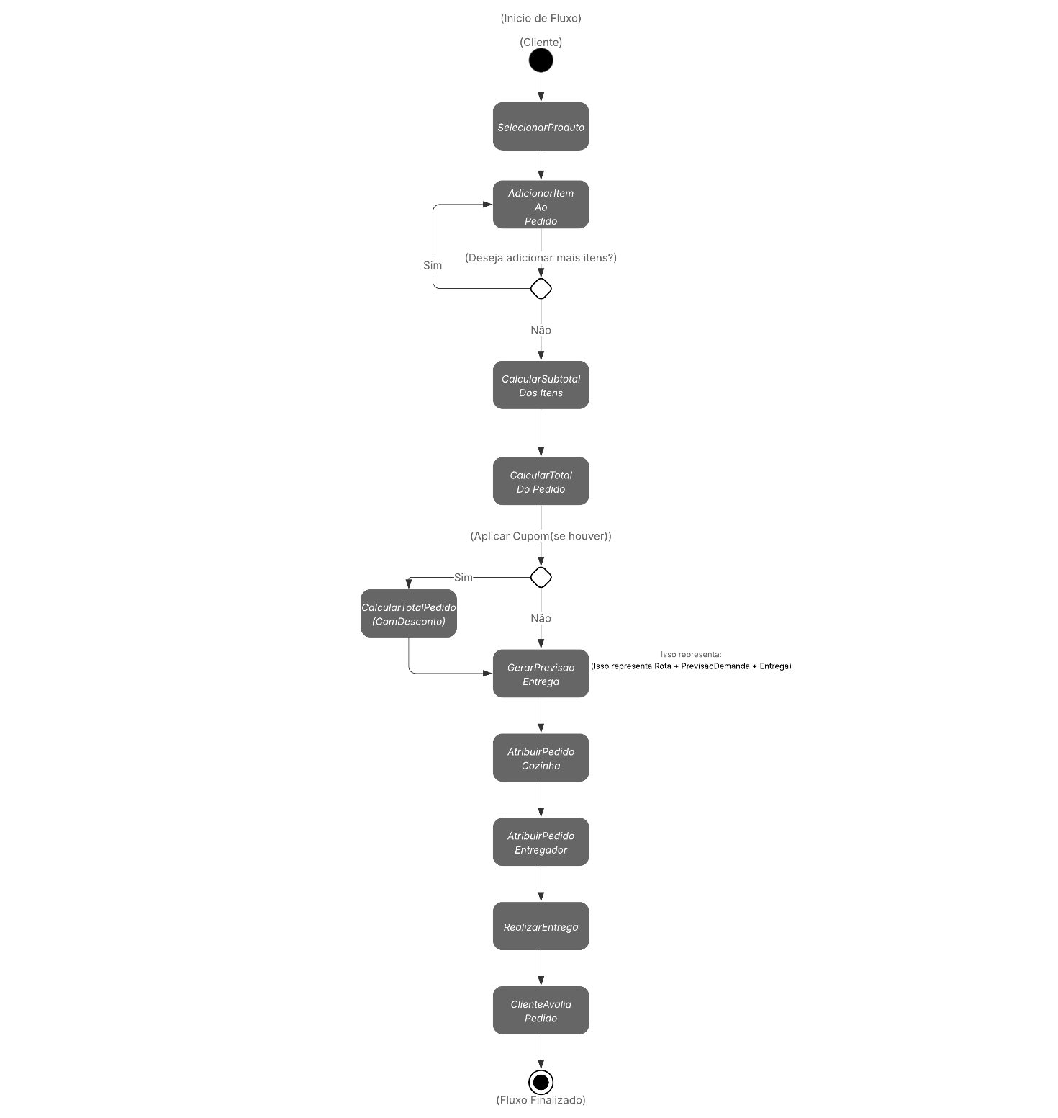

6.4 Diagramas de sequência
6.4.1 Interno
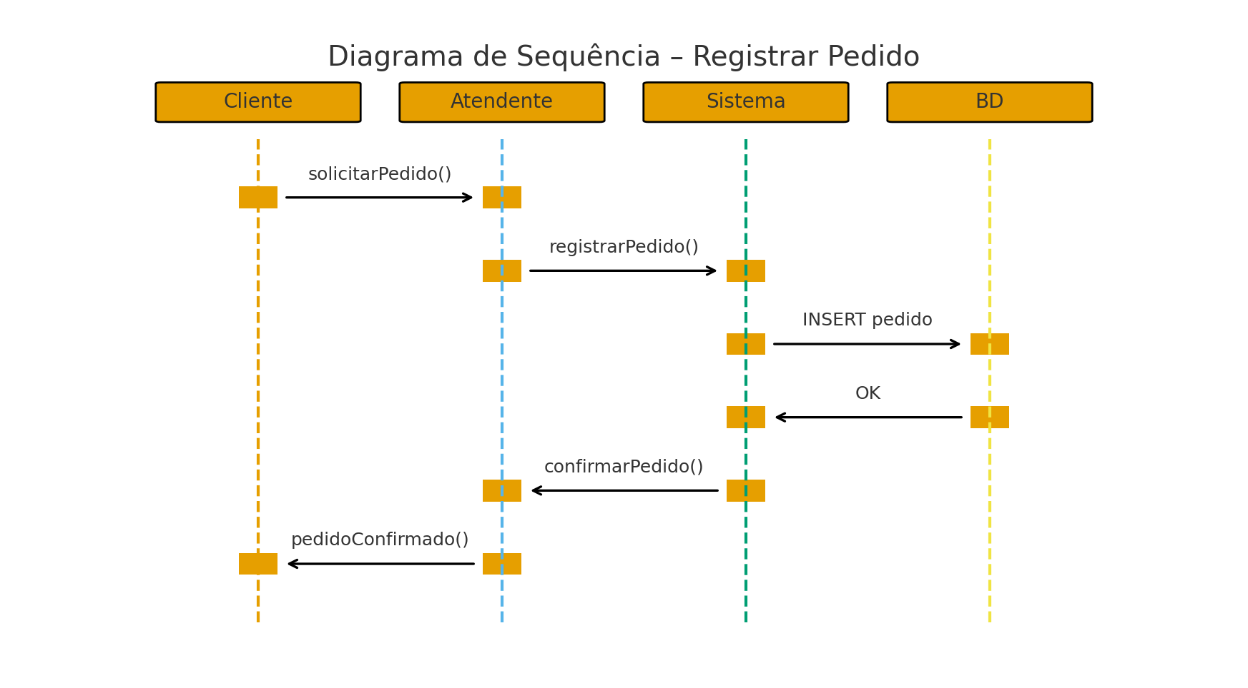

6.4.2 Externo
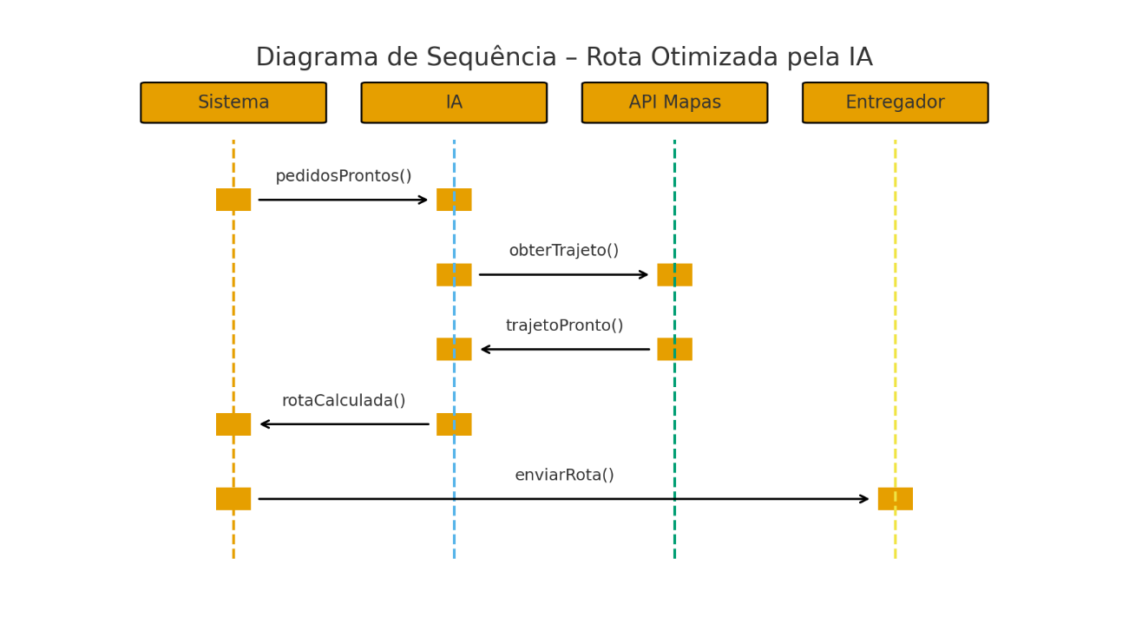

7. Modelagem do Banco de Dados
A modelagem do banco foi estruturada para atender às necessidades operacionais e administrativas do sistema, garantindo integridade dos dados, rastreabilidade e suporte às funcionalidades de IA. O banco foi dividido em tabelas relacionadas ao cliente, pedidos, entrega, logística e análises inteligentes.
7.1 DER – Modelo Lógico
Artefato adicional enviado junto a documentação, nome DER-Modelo Lógico
7.2 Script SQL Completo
Artefato adicional enviado junto a documentação, nome Script completo PedeAI
8. Ferramentas Utilizadas
- Lucidchart: criação dos diagramas UML.
- DBeaver/MySQL: modelagem e execução do banco de dados.
- Word: elaboração da documentação final.
- Canva: construção da apresentação.
- ChatGPT: apoio na organização das ideias, estruturação textual e revisão do conteúdo.

9. Divisão de Tarefas do Grupo
- Rodrigo Cassol: organização geral do projeto, documentação, análise do problema
- Allyson da Silva Pereira: modelagem do banco, análise do problema, elaboração dos diagramas UML (caso de uso, classes)
- Diogo Benedik de Oliveira: Parte visual do projeto, elaboração da apresentação
- João Guilherme de Paula: coleta de informações, pesquisa complementar, revisão da documentação e apoio nos artefatos e levantamento de requisitos.
Observação: Todas as decisões foram discutidas em grupo, garantindo participação colaborativa.

10. Conclusão
O desenvolvimento do sistema PedeAI possibilitou aplicar, na prática, diversos conceitos estudados na UC de Modelagem de Software. Através da definição de requisitos, elaboração de diagramas de classe e de casos de uso além da modelagem completa do banco de dados, foi possível estruturar uma solução que utiliza Inteligência Artificial para otimizar entregas, melhorar a experiência do cliente e apoiar decisões administrativas.
O projeto demonstrou como técnicas de modelagem são essenciais para organizar ideias, antecipar problemas e construir bases sólidas para implementação futura. O resultado representa não apenas um exercício acadêmico, mas um sistema realista, com potencial de aplicação no dia a dia de estabelecimentos que dependem de delivery.

11. Referências
- Apostilas da UC, vídeos e materiais usados;
- ChatGPT para consulta;
- IFood como modelo prévio de negócio.

